Template para submissão de Relato de Experiência da Revista CIENTEC

Template for submission of Experience Report from CIENTEC Journal

Plantilla para envío de Relato de experiencia de la Revista CIENTEC

Recebido: dia/mês/ano  Revisado: dia/mês/ano  Aceito: dia/mês/ano  Publicado: dia/mês/ano  Como citar: SOBRENOME, Nome. Título do Artigo. Nome da Revista (em negrito), Local de Edição, v.?, n. ?, p. página inicial - página final, ano da publicação. | Nome Completo da Autoria;  ORCID: https://orcid.org/0000-0000-0000-0000  e-mail  Instituição, Cidade, Estado, País.  Nome Completo de Coautoria  ORCID: https://orcid.org/0000-0000-0000-0000  e-mail  Instituição, Cidade, Estado, País.

RESUMO
O relato de experiência deve conter de 10 a 15 páginas e ser precedido de um resumo na língua em que for escrito e um resumo correspondente em língua estrangeira (espanhol ou inglês), tendo, no máximo 150 palavras em espaço simples e uma relação de palavras-chave (no mínimo de três e máximo de cinco) separadas por ponto e iniciadas em letra maiúscula. As palavras-chave devem aparecer logo abaixo do resumo, antecedidas da expressão Palavras-chave, seguida de dois-pontos, separadas entre si por ponto e vírgula e finalizadas por ponto. Devem estar grafadas com as iniciais em letra minúscula, com exceção dos substantivos próprios e nomes científicos (ABNT 6028: 2021).

Palavras-chave: ORCID; Times New Roman; margens; resumos; títulos.

ABSTRACT
Experience Report must have from 10 to 15 pages and be preceded by an abstract in the language in which they are written and a corresponding abstract in a foreign language (Spanish or English), containing a maximum of 150 words, single-spaced, and a list of keywords (a minimum of three and a maximum of five) separated by periods and starting with a capital letter. The keywords must appear immediately below the abstract, preceded by the expression “Keywords”, followed by a colon, separated by semicolons, and ending with a period. They must be written in lowercase, with the exception of proper nouns and scientific names (ABNT 6028: 2021).

Keywords: ORCID; Times New Roman; margins; abstracts; titles.

RESUMEN
El relato de experiencia debe tener entre 10 y 15 páginas y estar precedido por un resumen en el idioma en que se escriban y un resumen correspondiente en lengua extranjera (español o inglés), con un máximo de 150 palabras a espacio sencillo y una lista de palabras clave (un mínimo de tres y un máximo de cinco) separadas por punto e iniciadas con letra mayúscula. Las palabras clave deben aparecer inmediatamente debajo del resumen, antecedidas por la expresión “Palabras clave”, seguida de dos puntos, separadas entre sí por punto y coma y finalizadas por punto. Deben estar escritas en minúscula, a excepción de los sustantivos propios y los nombres científicos (ABNT 6028: 2021).

Palabras clave: ORCID; Times New Roman; márgenes; resúmenes.

1 INTRODUÇÃO
Os relatos de experiência devem ser precedidos de um resumo na língua em que for escrito e outro correspondente em língua estrangeira (obrigatoriamente 1 resumo deverá estar em português), tendo, no máximo 150 palavras em espaço simples, fonte Arial tamanho 10 e uma relação de palavras-chave (no mínimo de três e máximo de cinco) separadas por ponto e iniciadas em letra maiúscula. As palavras-chave devem constar tanto no documento de submissão quanto no sistema da revista.
Os títulos também deverão ser traduzidos (todos apenas com a primeira letra em maiúscula, exceto para nomes próprios). Para manuscritos submetidos em outros idiomas, pelo menos um título e um resumo deverão estar em língua portuguesa.

2 DESENVOLVIMENTO
Esta seção principal deve ser estruturada com subtítulos adequados à pesquisa (ex: 2.1 Metodologia, 2.2 Resultados e Discussão). A numeração deve ser progressiva (fonte tamanho 12, negrito e sem tabulação para seções primárias).

2.1 Diretrizes para Citações (ABNT NBR 10520: 2023)
Conforme a norma atualizada (ABNT, 2023), o uso de letras maiúsculas para sobrenomes dentro dos parênteses foi abolido. O padrão exigido agora é: (Sobrenome, ano, p. XX). O espaço entre a abreviatura de página e o numeral é obrigatório (ex: p. 66).
Citações diretas curtas (até 3 linhas): devem ser inseridas no fluxo do texto, entre aspas duplas. Exemplo: Segundo Torres (1993, p. 66), “a ciência requer validação”;

Para citações diretas com mais de 3 linhas, o texto deve ser destacado com recuo de 4 cm da margem esquerda, tamanho da fonte menor (tamanho 11), espaçamento entrelinhas simples e sem aspas, terminando com a indicação da autoria (Silva, 2023, p. 45).

2.2 Siglas e Abreviações
A menção a instituições, sistemas ou conceitos representados por siglas deve obedecer ao princípio da primeira ocorrência. A primeira vez que a sigla aparecer no texto, o nome deve ser escrito por extenso, seguido da sigla correspondente entre parênteses.

Exemplo: Instituto Federal de Educação, Ciência e Tecnologia de Pernambuco (IFPE).
Nas ocorrências subsequentes, utiliza-se apenas a sigla.

2.3 Tabelas e Ilustrações (ABNT NBR 14724: 2025)
Qualquer ilustração (figuras, gráficos, fotografias) ou tabela/quadro deve apresentar a identificação na parte superior, contendo: Tipo, número sequencial e título. A fonte deve constar obrigatoriamente na parte inferior, mesmo que elaborada pelo autor.
O texto deve ser dividido com numeração progressiva e com subtítulos (fonte tamanho 12, negrito e sem tabulação), somente com a primeira letra em Maiúscula.
Tabelas e ilustrações (ABNT NBR 14724: 2025) devem ser referidas no texto e numeradas de acordo com a sequência.
Parâmetros tipográficos exigidos para as notas de rodapé.
As tabelas devem ter título/legenda na parte superior centralizado e a fonte tamanho 12, espaçamento simples na parte inferior justificado. A chamada "Tabela X" sobre a tabela deve estar sem negrito seguido de hífen, o título/legenda segue sem negrito (Tabela 1).

Tabela 1 – Distribuição de publicações entre 2020 e 2023.
Biodiversidade
Mês | Quantidade
Junho | 1.200
Julho | 1.800
Fonte: Torres (2023).

As ilustrações título/legenda na parte inferior justificado (fonte tamanho 12 e espaçamento simples, sendo a fonte elemento obrigatório). As ilustrações (gráficos, mapas, fotografias, desenhos, entre outros) deverão ser enviadas em formato GIF ou JPG, já inseridas no corpo do texto (Figura 1).

Figura 1 – Capa da Revista CIENTEC.
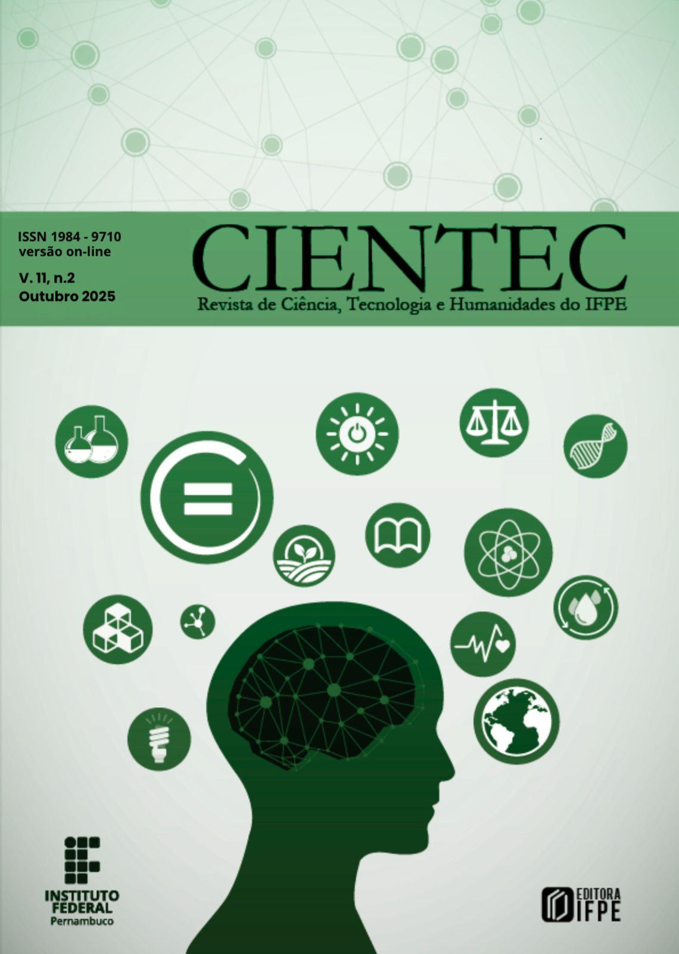
Fonte: IFPE (2025).

A chamada “Figura X” deve estar sem negrito seguido de hífen, o título/legenda segue sem negrito. A fonte deve estar apenas com inicial maiúscula seguida de dois pontos com indicação da respectiva fonte.

3 CONSIDERAÇÕES FINAIS OU CONCLUSÕES
IMPORTANTE: O conteúdo dos textos assinados é de exclusiva responsabilidade dos autores.
Esclarecemos que o primeiro passo de avaliação dos manuscritos é sua adequação as normas explicitas no campo “Condições para submissão”, de modo que, o não atendimento a qualquer regra de formatação implicará na devolução aos autores.
A adequação do manuscrito ao TEMPLATE orientará a primeira fase de submissão.
As citações textuais de menos de três linhas deverão aparecer no decorrer do texto, na mesma letra (sem itálicos) e entre aspas. As citações que ocuparem mais de três linhas deverão ser digitadas separadas do texto principal, com recuo de 4cm, sem aspas nem itálicos e em fonte 10. Em ambos os casos, deve ser citado o Sobrenome do autor, ano, página ao final da citação.

REFERÊNCIAS

As Referências deverão ter chamadas no texto pelo(s) sobrenome(s) do(s) autor(es): quando dentro do parêntesis (Torres, 1993) e quando inseridas na frase: Segundo Torres (1993). Se um mesmo autor citado tiver mais de uma publicação no mesmo ano, identificar cada uma delas por letras: (Torres, 1993a, p. 66).

As Referências (somente aquelas citadas no texto) completas deverão constar ao final do texto, centralizadas, em ordem alfabética, e elaboradas de acordo com a NBR-6023: 2025 da ABNT.

As referências deverão ser organizadas de acordo com a NBR-10520: 2023 da ABNT e devem seguir os modelos e exemplos abaixo:

Livro: SOBRENOME, Nome. Título do Livro (negrito). Local de Edição: Editora, ano da publicação. p. (total de páginas).

Capítulo de livro: SOBRENOME, Nome (do autor do capítulo). Título do capítulo. In: SOBRENOME, Primeira letra de cada nome, (Ed., Org., Comp. etc) Título do Livro (em negrito). Local de Edição: Editora, ano de publicação. Número do Capítulo, p. (página inicial – página final do capítulo).

Artigo: SOBRENOME, Nome. Título do Artigo. Nome da Revista (em negrito), Local de Edição, v.?, n. ?, p. página inicial - página final, ano da publicação.

Tese/Dissertação: SOBRENOME, Nome . Título da tese/dissertação (em negrito). Tese/Dissertação (Doutorado/Mestrado em ...) - Instituto, Universidade, local da defesa, ano da defesa. ? f.

Evento: SOBRENOME, Nome. Título do trabalho. In: NOME DO EVENTO EM CAIXA ALTA, 5., Cidade, data. Título Anais... (em negrito) Local de edição: Editora, data. página inicial-final do trabalho.

Tamanho da Fonte: Menor que a do texto padrão (tamanho 10 para fonte Arial). Espaçamento: Entrelinhas simples. Alinhamento: Alinhado à margem esquerda da página. Numeração: Sequencial, em algarismos arábicos (1, 2, 3), reiniciada a cada novo artigo, não a cada página. Separação Gráfica: O texto da nota deve ser separado do corpo principal por um filete contínuo de 5 cm de extensão, iniciado na margem esquerda.

